Descrição da planta 1 do laboratório

Está descrição trará informações à respeito do laboratório antes das mudanças físicas feitas por nós e, para facilitar o entendimento (tanto físico quanto lógico) será dividida em três partes: Hall de Entrada, Laboratório Esquerdo e Laboratório Direito.

Hall de entrada: Esta área abrange da porta de entrada até a área de trabalho da Alcione. Todos os dispositivos dessa área estavam na mesma rede da Oi.

Computadores públicos: Há ao todo três computadores para utilização pública (funcionários, alunos, etc), que estão localizados ao lado direito da porta de entrada, todos estavam funcionando com o Sistema Operacional(S.O) Linux Educacional 5.1, possuíam acesso à internet da Oi, tinham as ferramentas de produtividade do LibreOffice instaladas, porém tinham pouco poder de processamento, mesmo atendendo as demandas.

Computador da Alcione: O computador da Alcione está localizado atrás das mesas V, W e X, possui o S.O Windows 7 Ultimate, acesso à internet da Oi, ferramentas de produtividade oriundas do Windows assim como todos os outros aplicativos. O computador tem mais poder computacional em comparação aos computadores públicos e apenas a Alcione tem acesso ao mesmo.

Impressora: A impressora está localizada à esquerda da área de trabalho da Alcione, é utilizada tanto pela Alcione quanto pelos usuários dos computadores públicos.

Telefone: Está localizado ao lado do computador da Alcione, utilizado apenas por ela sendo o único telefone do laboratório.

Infraestrutura da Rede: A rede é extremamente desorganizada e ineficiente, isso porque quase tudo tem o ar de “gambiarra” - Todos os dispositivos são conectados por um hub localizado ao lado da Impressora, que é conectado a um roteador localizado em cima do switch da PR Digital, que, por sua vez, está localizado no canto superior esquerdo do hall de entrada. O telefone também está em cima do switch. No que se diz cabeamento, pode-se dizer que o padrão existente é seguido apenas na rede da PR Digital, sendo assim, o cabeamento da Oi é grande parte das vezes improvisado, tendo muitos cabos expostos em lugares inadequados, como por cima das divisórias e pelo chão sem proteção - Isso acontece tanto com os computadores públicos quanto com o computador da Alcione e o telefone, havendo apenas um ponto de acesso que é compartilhado por vários dispositivos o que reduz a eficiência da navegação em rede.

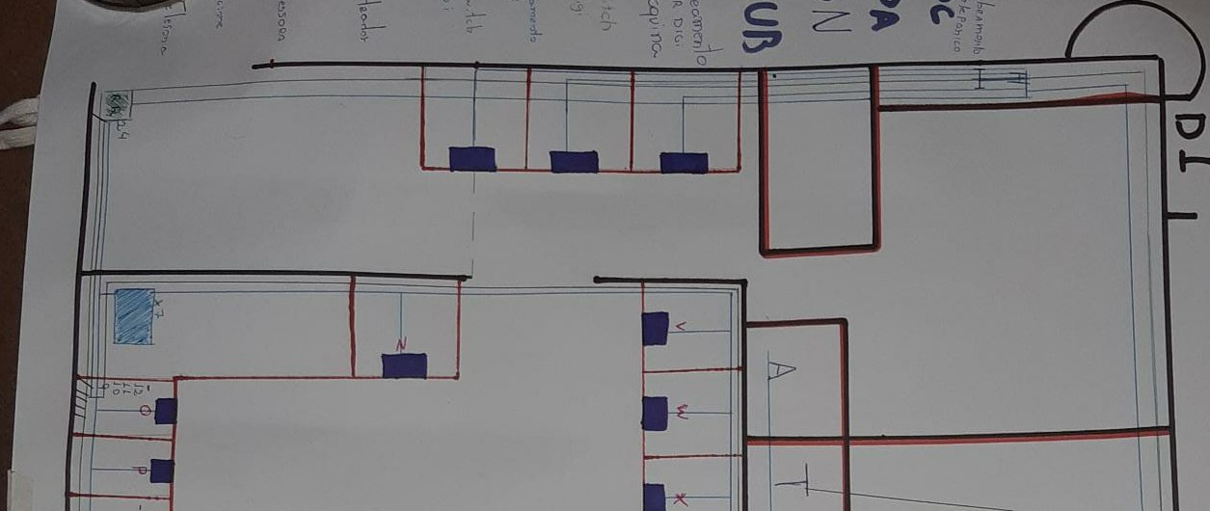

Laboratório Direito: O lado direito do laboratório é composto pelas mesas nomeadas A a J. Possui ao todo 11 pontos de acesso numerados e 3 pontos de acesso sem numeração, onde somente os pontos de acesso numerados estão funcionando atualmente. Toda a infraestrutura está na rede da PR Digital e segue as Normas Técnicas.

Computadores: No início do ano ao voltarmos das férias haviam no máximo 6 computadores funcionando, sendo assim, não tinha uma disposição de computadores muito grande no lado direito, talvez dois no máximo, com o S.O Linux Educacional 5.1, ferramentas de produtividade LibreOffice, gimp, gedit, xamp e alguns jogos educacionais – Para os padrões atuais, os computadores eram fracos, porém, serviam para o seu propósito até então. Entretanto até os computadores que funcionavam apresentavam defeitos de software

Complemento: No mapa é apresentado a ideia de como ficaria a disposição dos computadores após a manutenção nas máquinas paradas por defeito, que eram naquele momento mais de 20.
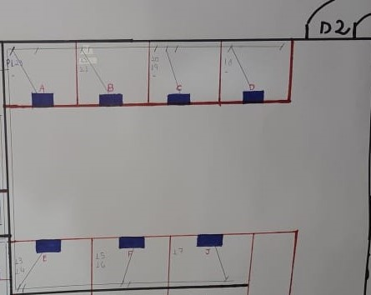

Laboratório Esquerdo: O lado esquerdo do laboratório é composto pelas mesas nomeadas K a X, possui ao todo 18 pontos de acesso sendo 12 numerados e 8 sem numeração, destes 12 funcionam, 10 numerados e 2 sem numeração. Na parte esquerda possui duas redes, a rede da Oi e a rede da PR Digital. A rede da Oi é distribuída por um switch gerenciável, o que acaba sendo um exagero, uma vez que a internet poderia simplesmente ser distribuída por um hub, dispensando a utilização de uma ferramenta tão complexa - Este switch fornece rede aos computadores na entrada do laboratório.

Computadores: O laboratório esquerdo tinha 3 computadores com linux Educacional 5.1 e um com Linux Mint, os quais estavam com acesso à rede do PR Digital. Já na entrada do laboratório existiam 5 computadores com Windows XP e 2 com Windows 7, todos na rede da Oi.

Infraestrutura: A infraestrutura do lado esquerda é mais desorganizada em relação ao lado direito que está 100% dentro das normas, onde, no caso do lado esquerdo, as normas se aplicam das máquinas de R a U, por onde o cabeamento passa por conduítes assim como no lado direito - O restante das máquinas tem o cabeamento improvisado. Começando pela rede do PR Digital das máquinas de K a M, que não seguem as normas, pois a rede é estabelecida a partir de um hub que pega a internet do outro lado e passa para essas máquinas, o cabeamento fica escondido junto com os cabos de energia, mas dificulta manutenções. Já a rede da Oi é completamente improvisada, tendo muito cabos expostos e fora do lugar, assim como alguns fora de utilização aumentando o volume de cabos desnecessariamente. Ainda na rede da Oi tem-se aquele switch que é utilizado como um hub para espalhar a internet entre os computadores da entrada.

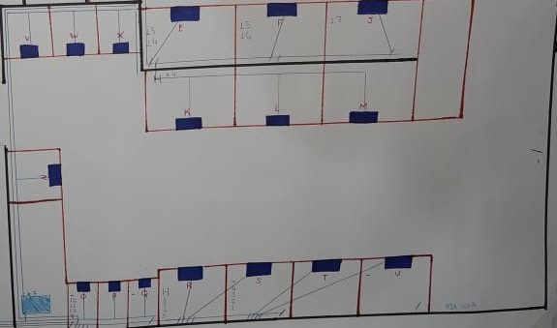

Planta Inteira:

